**NB-IoT物联网**

**智能感烟器**

**SPECIFICATION**

**(产品规格书)**

PART NO. :GM-ISD-A1801

(产品型号)

DESCRIPTION :物联网智能感烟器

(产品描述)

VERSION :V1.0

(版 本)

|  |  |  |
| --- | --- | --- |
| R&D DEPARTMENT  (技术部 ) | | |
| APPROVED  (核准) | CHECKED  (审核) | PREPARED  (制定) |
| CTO | PM | RD |

# 产品外观

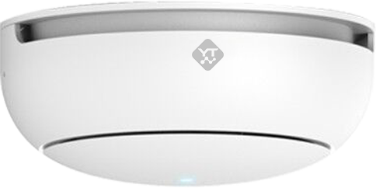

# 产品简介

NB-IoT物联网智能感烟器能够探测火灾时产生的大量烟雾与温度变化，及时发出报警信号、远程推送告警信息上报。智能感烟器还具备心跳检测上报、低电压检测上报功能，确保设备正常运行及实时数据上报至云平台管理中心，与消防网络系统进行联动；实现智慧消防的可视化、信息化监控的统一集中管理。

# 产品功能特点功能

* **待机模式**：在产品安装好之后，如果烟雾报警器处于正常监视状态，红色 LED灯每50秒闪一次；
* **报警模式**：当烟雾报警器检测到燃烧产生的颗粒并且烟雾浓度达到报警阀值时，红色 LED 每 1 秒闪 1次伴有脉冲式的报警声音直到空气变得干净；
* **低电压模式**：当电池电压低于阀值的时候，红色 LED 灯每 50 秒闪一次，同时伴有一声“吱”叫；
* **故障模式**：当报警检测信号衰减到阀值以下时，报警器会在 50 秒黄色 LED 灯闪烁中间发生一次“吱”叫；
* **静音模式**：在报警的时候，按下测试按钮，报警器禁止报警大约 1 分钟。在这个时候，红色 LED 灯每 16 秒闪 烁一次；大约 70 秒后，报警器即复位静音功能，如果在这个周期之后，仍然检测到燃烧的颗粒物，报警器会再次报警。
* **免打扰模式**：在低电压模式或故障模式的时候，为了避免到夜间打扰到您的休息，按下测试按钮临时静音，这种警告声大约10小时，10小时后仍然会发出警告音。在这免打扰期间，红色LED 灯每50 秒闪一次。
* **测试模式**：通过按下测试按键来测试报警器是否正常工作。这个时候，红色 LED 每 1秒闪 1 次并伴有脉冲式的报警声音直到松开测试按键。

# 产品参数

|  |  |
| --- | --- |
| 型号：GM-ISD-A1801 | |
| 组网方式 | NB-IoT（Band3/Band5/Band8） |
| 外壳材质 | 食品级ABS+防腐涂层 |
| 外观尺寸 | Φ86mm，H35mm 圆形 |
| 指示灯 | 红色 |
| 工作温度 | -10℃～+55℃ |
| 工作湿度 | 5%～95%RH |
| 供电方式 | 3Vdc(CR-123A) |
| 电池容量 | 1400 mAh |
| 电池寿命 | 2～3年 |
| 响应时间 | ≥10mS |
| 待机功耗 | ≤10uA |
| 报警灵敏度 | 0.11-0.17dB/m |
| 报警音量 | ≥85dB |
| 低压阀值 | DC 2.7V±5%V |
| 静音时间 | 70s±10%S |
| 声音模式 | ISO8201（“哔”0.5秒-停0.5秒-“哔”0.5秒-停 0.5 秒-“哔”0.5秒-停1.5 秒，伴有红色 LED闪烁， 重复此模式 |
| 天线增益 | 0 dB～+5 dB |
| 功能/特点：物联网架构、NB-IoT、独立安装、远程监测烟感器状态、感烟报警、自检功能、远程更新、心跳上报、低电压报警、本地+云储存、云端管理、APP移动管理 | |

# 系统架构

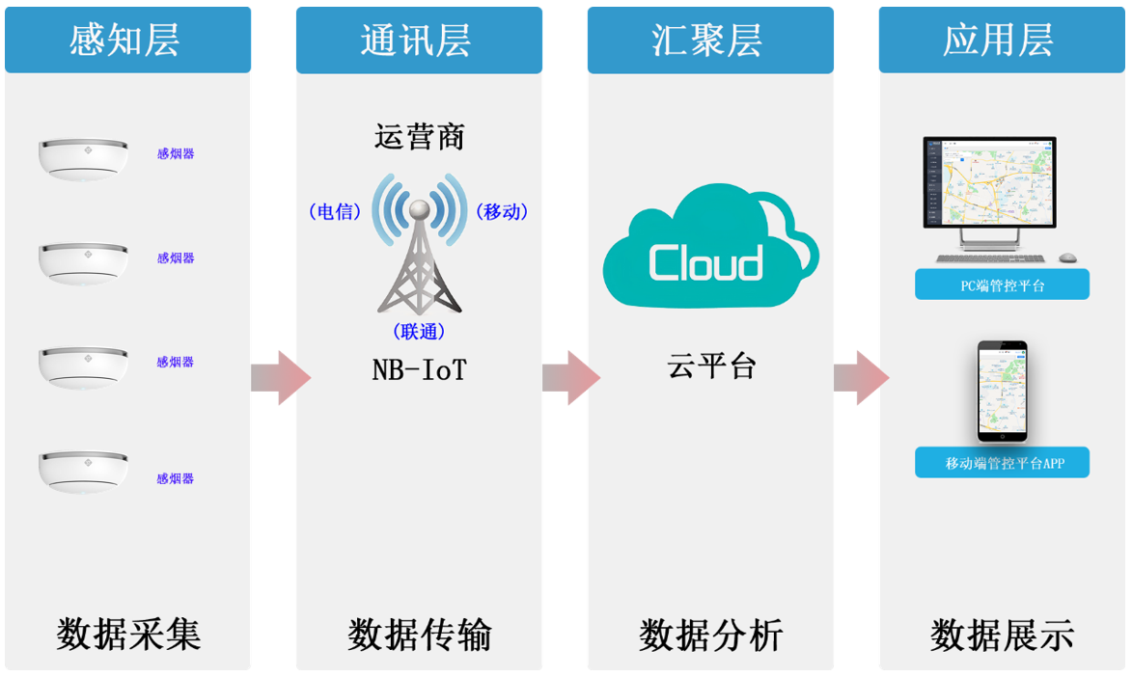

智能感烟物联网云平台采用功能服务模块化的系统架构，以满足业务应用和处理能力的线性扩展要求。系统逻辑架构分为四层，分别是感知层、通讯层、汇聚层、应用层，系统架构内容如下：

* 感知层---数据采集

实现对智能感烟器控制模块传感数据、报警信息采集。

* 通讯层---数据传输

实现前端数据采集后通过运营商的NB-IoT网络通道进行数据传输。

* 汇聚层---数据分析

将汇聚后的数据传输至中心云平台，通过云平台服务器对各数据进行高速统计分析。

* 应用层---数据展示

中心云平台应用云计算、通过多种客户端平台及APP平台展示产品监测数据，同时可通过平台系统对产品进行下达操控指令。